【別紙１】

**中部圏SDGsフェスティバル2024　協賛（個別のイベント開催）申込書**

お手数をお掛け致しますが、**下表にご記載の上、7月12日（金）までに、弊社・営業担当者へE-mailでご提出ください**ますようお願い申し上げます。

お申込日　：　2024年　月　日

【協賛(イベント開催)者名】

|  |
| --- |
|  |

【協賛(イベント開催)者窓口・連絡先】

|  |  |  |
| --- | --- | --- |
| **ご所属部署名** | **役職** | **ご芳名** |
|  |  |  |
| **お電話番号** | **E-mailアドレス** |
|  |  |

【イベント情報（概要）について】（参考資料等がありましたら添付願います。）

|  |  |
| --- | --- |
| **イベント名** | **開催日時（期間or月日）** |
|  | 202　年　月　日（　）～　202　年　月　日（　） |
| **イベント概要** | |
|  | |

【その他～ご要望等をご自由にご記載ください～】

|  |
| --- |
|  |

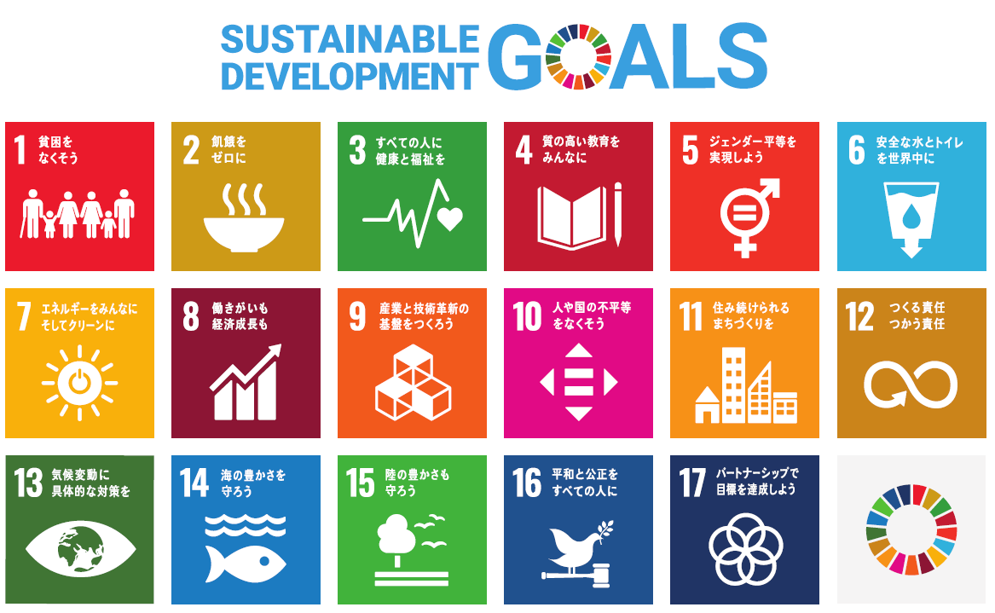

照会先（中部圏ＳＤＧｓ広域プラットフォーム運営会員）

**東京海上日動火災保険株式会社**

**愛知公務金融部**

**担　当　：　向野・森**

**電　話　：　052-201-2046　　FAX　：　050-3385-6614**

**E-mail ：**[**KAZUMI.KOUNO@tmnf.jp**](mailto:KAZUMI.KOUNO@tmnf.jp)

[**TOMOHIRO.MORI@tmnf.jp**](mailto:TOMOHIRO.MORI@tmnf.jp)